6ème dimanche ordinaire B
Marc 1, 40-45 Si tu veux, tu peux me purifier…
Guérison d’un lépreux
(15/02/09)

Pour une animation de partage d’évangile :
*Il y a 2 semaines, Jésus guérissait un homme en esprit impur, dans la synagogue, la semaine dernière, il relevait la belle-mère de Pierre, fiévreuse, dans la maison... Maintenant, un lépreux vient vers lui, on ne sait où. Et voilà qu’en 2 phrases et un geste, sa lèpre le quitte et il est purifié !
Si nous sommes nous-même malade, si l’un de nos proches se débat dans une maladie lourde, nous avons bien du mal à ne pas prendre le texte au pied de la lettre : le lépreux est guéri... et moi ? Et mon enfant ? Mon père ? Lorsque nous lisons un récit de guérison avec un groupe, il peut être intéressant de laisser se dire les questions, les incompréhensions, les révoltes même face à ce texte.

Avec tous, on pourrait faire un concours de bizarreries (voir « Boîte à outils » http://www.catho-bruxelles.be/-Bible-et-enfants-.html ), de questions, d’étonnements. En veillant à ne pas régler trop vire le problème en concluant par exemple : « Il ne faut pas lire au 1er degré, c’est un sens symbolique ». Que chacun ait la chance de faire son propre chemin, à son rythme.
Dans la même veine, on pourrait réécrire l’évangile en y incluant les questions et remarques du Fou du Roi ou du Petit Renard (voir « Boîte à outils » http://www.catho-bruxelles.be/-Bible-et-enfants-.html).

*Un lépreux c’est un homme dont la peau est malade. La peau c’est notre frontière, la limite entre notre dedans et notre dehors, entre nous et les autres. C’est par la peau qu’on touche l’autre, qu’on est touché. Un lépreux, c’est un homme exclu de la communauté tant que dure sa lèpre, tant que « son toucher est malade »... Tant que quelqu’un ne le touche pas, ne se laisse pas toucher par lui.

Avec les plus jeunes ou ceux qui aiment bouger, on pourrait jouer aux exclus réintégrés :
Diviser le groupe en 2 : une partie du groupe forme un cercle au milieu de la pièce, l’autre partie se répartit en dehors du cercle, dans toute la pièce.
Un des extérieurs (Anne dans l’ex.) appelle le participant le plus près de lui en disant : « Paul, si tu veux, tu peux me purifier » (avec des petits, ne dire que le prénom) : croquis 1.
Paul lâche la main de l’un de ses compagnons du cercle qui ne pourra pas bouger : il devient le point fixe de la chaîne. Paul entraîne, en tenant la main de son autre compagnon de cercle, toute la ronde qui devient une chaîne humaine derrière lui : croquis 2.
Quand il arrive près de Anne, il lui donne la main : croquis 3.
Puis le cercle se reforme comme au début, avec une personne en plus. Et on continue jusqu’à ce que tous les exclus soient dans la ronde. On peut remarquer que plus la chaîne est longue, plus on peut aller pêcher les gens loin...

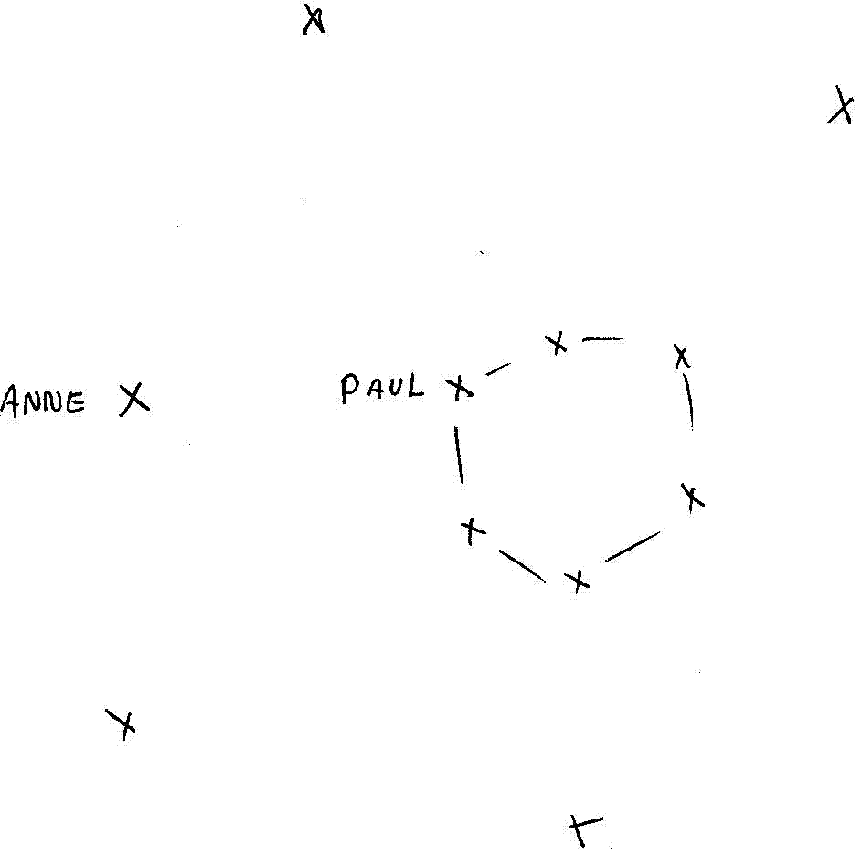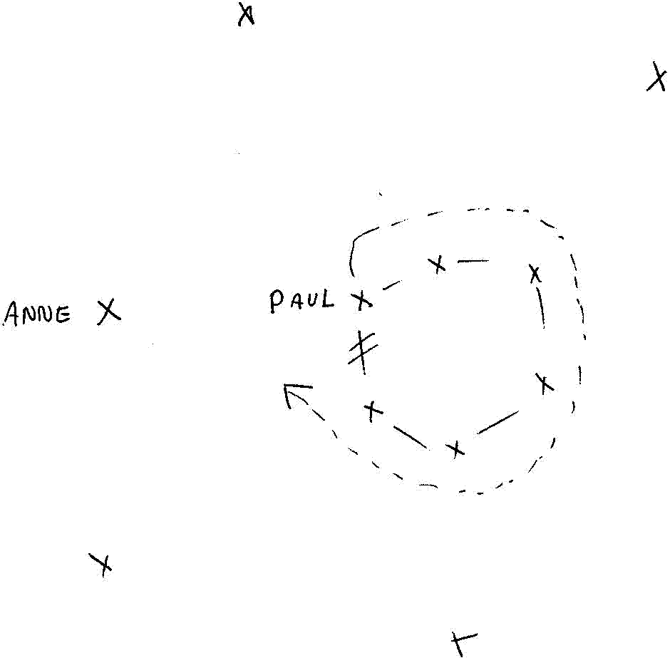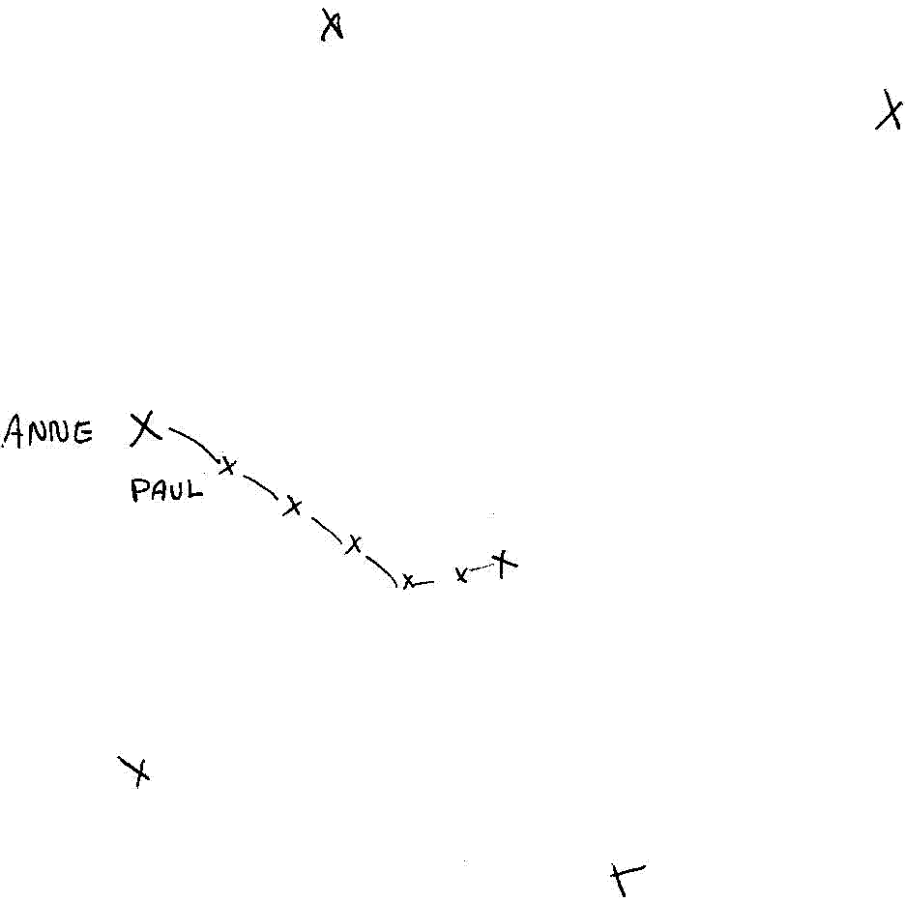

Ensuite on lit/raconte l’évangile et on cherche les différences, ressemblances avec le jeu qu’on vient de faire. Une différence qui saute facilement aux yeux est que Jésus est seul avec le lépreux alors que dans l’activité, la personne appelée (Paul par ex.) donne en même temps la main à toute la chaîne qui suit. C’est l’occasion de chercher si, dans l’histoire de l’évangile, il y a aussi, quelque part, une chaîne, une communauté que le lépreux, l’exclu rejoint...

Avec des plus âgés et/ou ceux qui aiment discuter, on pourra jouer au jeu des 12 minutes : en 12 minutes, il faut faire quelque chose de chouette... Le groupe verra-t-il qu’il y a des exclus qu’on pourrait réintégrer ? Arrivera-t-il à le faire dans le temps imparti ? Comment chacun aura-t-il vécu sa position de joueur ou d’exclu du jeu ? Voir le jeu en fin de document, en annexe.

* L’évangile, pour la 3ème semaine consécutive, nous parle d’une guérison... même si le mot n’est pas prononcé. Comme proposé dans les pistes d’animation du 4ème dimanche ordinaire B, on peut continuer le dossier médical/ trousse de secours...
Par exemple avec ces fiches-ci :

Que dit Jésus ?  Que dit le lépreux ?  Y a-t-il d’autres personnes qui parlent ? | Que fait le lépreux pour ne plus être malade ?  Que fait Jésus pour le guérir ? | Qu’est-ce qui a changé pour le lépreux ? Pour Jésus ?  Pour d’autres personnes ? | SIS  Combien de personnes dans cette histoire ?  Combien de personnes dont on connaît le nom ?

*L’évangile nous parle de lèpre. Certains animateurs en profiteront peut-être pour parler de la lèpre aujourd’hui. Au moment de faire le lien avec l’évangile, il peut y avoir un choc : des gens travaillent dur pour aider les lépreux, certains -comme le Père Damien - y laissent leur vie ... et Jésus règlerait tout en une phrase et un geste ?! Cela peut paraître une remarque un peu provocatrice, mais elle montre qu’on prend les choses au sérieux. : ne la négligeons pas.

Profitons-en pour décomposer l’évangile en petits pas : . Cherchons chaque petit pas que fait le lépreux (vient, demande...) puis chaque petit pas que fait Jésus (ose rester, écoute, touche, parle, renvoie vers la communauté). Cherchons ensuite, dans la vie du père Damien, dans d’autres documents sur la lèpre aujourd’hui, sur l’aide médicale internationale, si nous retrouvons ces mêmes petits pas...

Petits jeux : (NB : quand il y a des choses [écrites comme ceci] c’est une remarque, une question pour nous, adultes, animateurs)

- Qui fait quoi ?

Voici le lépreux ... et voici Jésus :
 |  | 

Relie chacune des 2 personnes à la partie du corps qu’elle utilise pour que le lépreux guérisse.

Écoute bien l’histoire et cherche si on sait qui purifie le lépreux...

Pour t’aider, retrouve la vraie phrase que dit Jésus :
- Je le veux, je te purifie
- Je le veux, purifie-toi
- Je le veux, le désinfectant te purifie
- Je le veux, sois purifié
- Je le veux, le médecin te purifie

- Une charade

Mon 1er sert à comparer des choses égales, il veut dire « pareil à... »
Mon 2ème est le féminin de un
Mon 3ème est celui qui reçoit quelqu’un chez lui, qui invite. Il peut aussi être l’invité.
Mon 4ème est une boisson chaude qu’on fait en mettant de l’eau bouillante sur un sachet.

Une fois qu’il est guéri, le lépreux peut de nouveau faire partie de mon tout.

- Un peu de médecine

Voici différentes parties du corps d’un être humain :
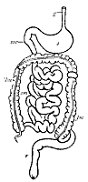  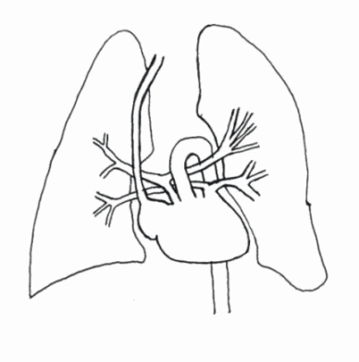

Entoure ce dont nous avons besoin pour entrer en contact avec les autres, pour être en relation.

La lèpre, c’est une maladie qui touche lequel de ces éléments ?

C’est un peu comme si on ne pouvait plus :

 digérer  respirer  toucher  parler  entendre  voir

- Quelques textes à associer

Le Seigneur dit à Moïse et à son frère Aaron :
« Quand un homme aura sur la peau une tumeur, une inflammation ou une tache, qui soit une marque de lèpre, on l'amènera au prêtre Aaron ou à l'un des prêtres ses fils.
Le lépreux atteint de cette plaie portera des vêtements déchirés et les cheveux en désordre, il se couvrira le haut du visage jusqu'aux lèvres, et il criera : 'Impur ! Impur !'
Tant qu'il gardera cette plaie, il sera impur. C'est pourquoi il habitera à l'écart, sa demeure sera hors du camp. » (Lévitique 13, 1-2.45-46 = la 1ère lecture d’aujourd’hui)

“Moïse étendit la main sur la mer. Le SEIGNEUR refoula la mer toute la nuit par un vent d’est puissant et il mit la mer à sec. Les eaux se fendirent, et les fils d’Israël pénétrèrent au milieu de la mer à pied sec, les eaux formant une muraille à leur droite et à leur gauche.” (Exode 14:21-22 TOB)

“Le SEIGNEUR adressa la parole à Moïse : « Voici le rituel relatif au lépreux, à observer le jour de sa purification : lorsqu’on l’amène au prêtre, le prêtre sort à l’extérieur du camp et procède à un examen. Si le lépreux est guéri de la maladie du genre lèpre, le prêtre ordonne de prendre pour celui qui se purifie : deux oiseaux vivants, purs, du bois de cèdre, du cramoisi éclatant et de l’hysope ; le prêtre ordonne d’égorger le premier oiseau au–dessus d’un récipient d’argile contenant de l’eau vive ; il prend l’oiseau vivant avec le bois de cèdre, le cramoisi éclatant et l’hysope ; il les trempe, y compris l’oiseau vivant, dans le sang de l’oiseau qu’on a égorgé sur l’eau vive ; il effectue sept aspersions sur celui qui se purifie de la lèpre ; il le déclare pur ; il laisse l’oiseau vivant s’envoler vers la pleine campagne ;” (Lévitique 14:1-7 TOB)
Lorsqu’ils approchent de Jérusalem, près de Bethphagé et de Béthanie, vers le mont des Oliviers, Jésus envoie deux de ses disciples et leur dit : « Allez au village qui est devant vous : dès que vous y entrerez, vous trouverez un ânon attaché que personne n’a encore monté. Détachez–le et amenez–le. [...]Ils amènent l’ânon à Jésus ; ils mettent sur lui leurs vêtements et Jésus s’assit dessus. Beaucoup de gens étendirent leurs vêtements sur la route et d’autres des feuillages qu’ils coupaient dans la campagne. Ceux qui marchaient devant et ceux qui suivaient criaient : « Hosanna ! Béni soit au nom du Seigneur celui qui vient ! Béni soit le règne qui vient, le règne de David notre père ! Hosanna au plus haut des cieux ! » Et il entra à Jérusalem dans le temple. (Marc 11:1-11 TOB)

“La terre entière se servait de la même langue et des mêmes mots. Or en se déplaçant vers l’orient, les hommes découvrirent une plaine dans le pays de Shinéar et y habitèrent. Ils se dirent l’un à l’autre : « Allons ! Moulons des briques et cuisons–les au four. » Les briques leur servirent de pierre et le bitume leur servit de mortier. « Allons ! dirent–ils, bâtissons–nous une ville et une tour dont le sommet touche le ciel. Faisons–nous un nom afin de ne pas être dispersés sur toute la surface de la terre. »” (Genèse 11:1-4 TOB)

“On donna [à Jésus] le livre du prophète Esaïe, et en le déroulant il trouva le passage où il était écrit : L’Esprit du Seigneur est sur moi parce qu’il m’a conféré l’onction pour annoncer la Bonne Nouvelle aux pauvres. Il m’a envoyé proclamer aux captifs la libération et aux aveugles le retour à la vue, renvoyer les opprimés en liberté, proclamer une année d’accueil par le Seigneur. Il roula le livre, le rendit au servant et s’assit ; tous dans la synagogue avaient les yeux fixés sur lui. Alors il commença à leur dire : « Aujourd’hui, cette écriture est accomplie pour vous qui l’entendez. »” (Luc 4:17-21 TOB)

“Et voici les signes qui accompagneront ceux qui auront cru : en mon nom, ils chasseront les démons, ils parleront des langues nouvelles, ils prendront dans leurs mains des serpents, et s’ils boivent quelque poison mortel, cela ne leur fera aucun mal ; ils imposeront les mains à des malades, et ceux–ci seront guéris. »” (Marc 16:17-18 TOB)

“N’allez pas croire que je sois venu abroger la Loi ou les Prophètes : je ne suis pas venu abroger, mais accomplir.” (Matthieu 5:17 TOB)

“Le SEIGNEUR Dieu fit pour Adam et sa femme des tuniques de peau dont il les revêtit. Le SEIGNEUR Dieu dit : « Voici que l’homme est devenu comme l’un de nous par la connaissance de ce qui est bon ou mauvais. Maintenant, qu’il ne tende pas la main pour prendre aussi de l’arbre de vie, en manger et vivre à jamais ! » Le SEIGNEUR Dieu l’expulsa du jardin d’Eden pour cultiver le sol d’où il avait été pris.” (Genèse 3:21-23 TOB)

- À tes crayons !

Voici 2 manières de dessiner le lépreux :


À quel dessin mettrais-tu l’étiquette Le lépreux ou La personne lépreuse ?

A partir de quel dessin serait-il plus facile de représenter la phrase : A l’instant même la lèpre le quitta.
Représente cette phrase à partir du dessin que tu as choisi.

[ À propos de ces petits dessins, il y a eu discussion entre nous : la lèpre est-elle extérieure à l’homme ? Les avis sont restés partagés... Ceci pour dire qu’il n’y a vraiment pas de bonne réponse et que l’intérêt de l’activité réside dans la discussion. ]

- Pour ceux qui n’ont pas peur de se promener dans les lieux déserts

Voici une phrase de l’évangile d’aujourd’hui. Malheureusement, certains mots sont partis se promener dans des lieux déserts, bien loin de leur place habituelle. Retrouve-les et mets-les au bon endroit :



ville
éviter ouvertement

entrer lieux habités

Une fois parti, cet homme se mit à proclamer et à répandre la nouvelle, de sorte qu'il n'était plus possible à Jésus d'entrer ouvertement dans une ville. Il était obligé d'éviter les lieux habités, mais de partout on venait à lui.

Bonus ! Écoute bien la 1ère lecture et trouve le point commun entre Jésus et un lépreux.

- Bulletin

Pour une fois, c’est toi qui fais les bulletins !
Complète celui-ci.

Bulletin de l’élève : Lépreux
Comportement :
Lépreux a désobéi à plusieurs reprises durant cette période :
1°....................................................................................................
2°....................................................................................................
Il a entraîné son petit camarade Jésus dans sa désobéissance
et nous avons vu Jésus................................................................

pour compléter ce bulletin, tu as besoin de :
- lire ou écouter très bien l’évangile d’aujourd’hui
- lire ou écouter la 1ère lecture d’aujourd’hui (Lévitique 13, 1-2.45-46)
- lire ce passage de la Bible : “ quand un individu, touche n’importe quoi d’impur [...], alors il devient impur et coupable ;” (Lévitique 5:2 TOB

Bizarre ! D’habitude quand on désobéit, on est puni. Et ici ?

- Manuscrit authentique ?

En faisant des travaux dans un monastère du Moyen-âge, des ouvriers ont retrouvé un manuscrit de l’évangile de Marc. Voici le parchemin où se trouve le passage que nous avons entendu aujourd’hui :
Un lépreux vient trouver Jésus ; il tombe à ses genoux et le supplie : « Si tu le veux, tu peux me purifier. »
Pris de pitié devant cet homme, Jésus étendit la main, le toucha et lui dit :
« Je le veux, sois purifié. »
A l'instant même, sa lèpre le quitta et il fut purifié.
Aussitôt Jésus lui dit : « Reste avec moi ! Ce n’est pas la peine d’aller te montrer au prêtre et à la communauté puisque c’est moi qui t’ai guéri »
Et l’homme se mit à suivre Jésus. Il ne le quitta plus et il ne parla plus jamais aux autres.

Quelles différences entre le texte de ce parchemin et celui que nous avons lu ?
Si tu devais choisir un « portrait » de Jésus pour illustrer le texte du parchemin lequel prendrais-tu parmi ceux qui suivent ? Et pour illustrer le texte lu à l’église ?

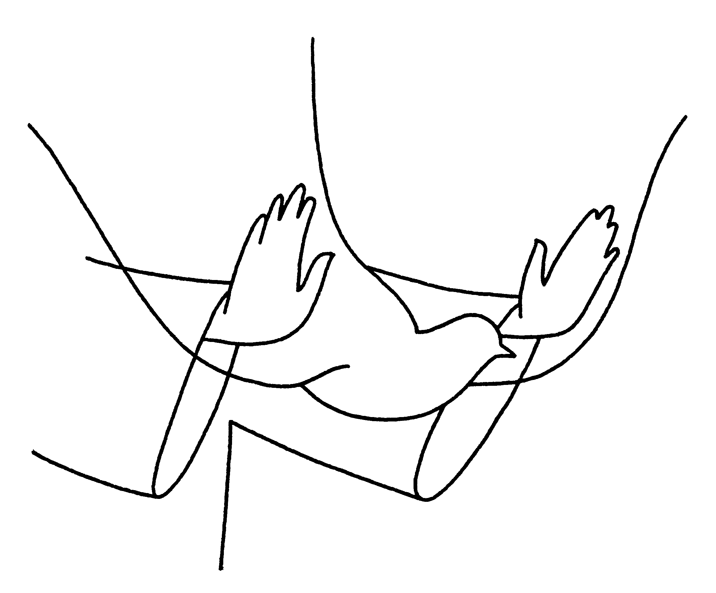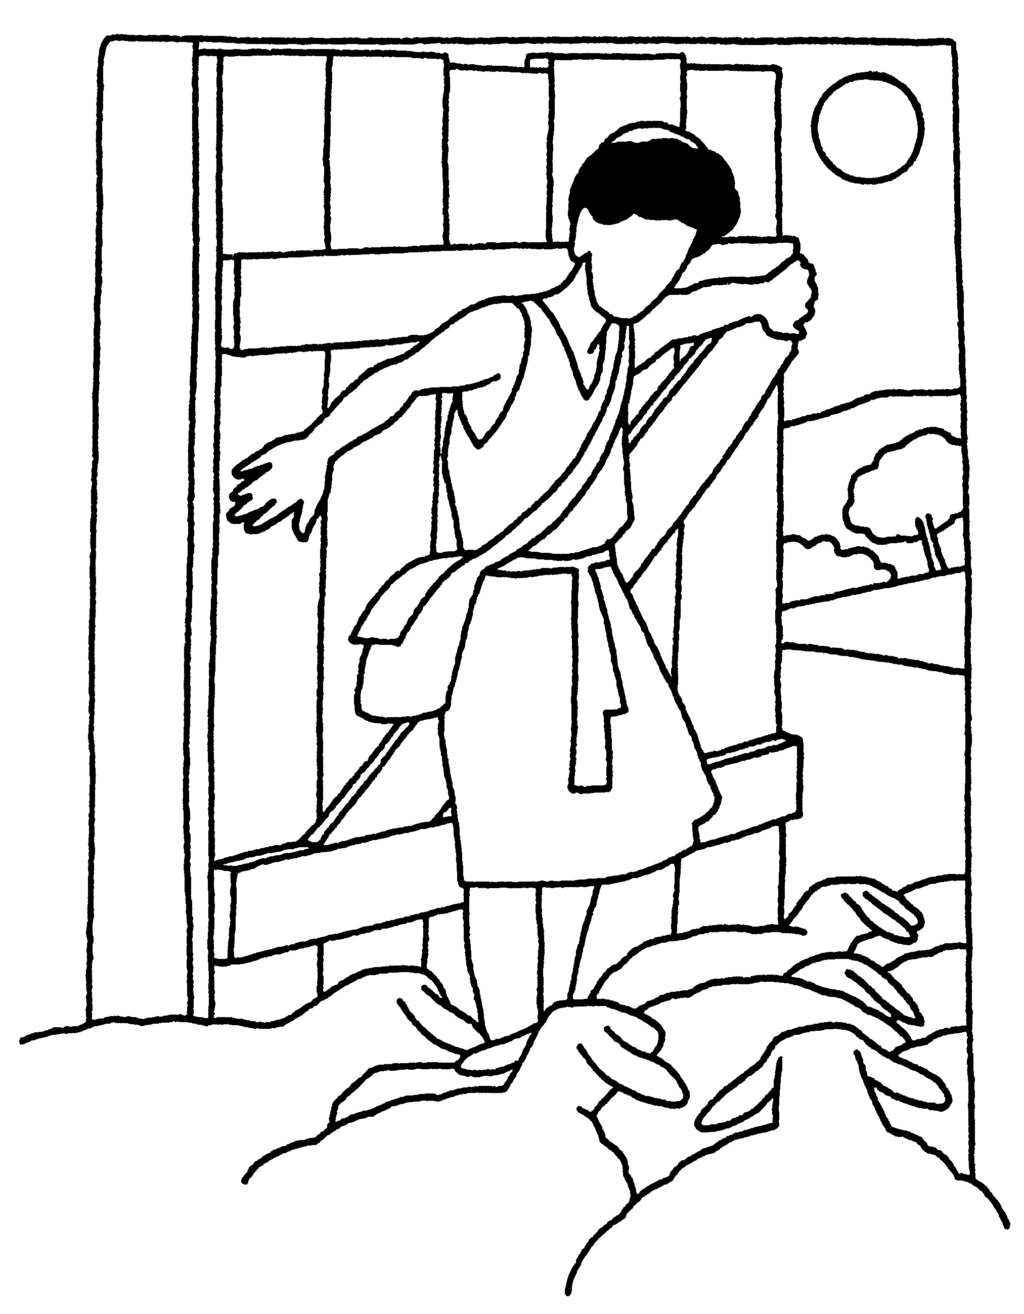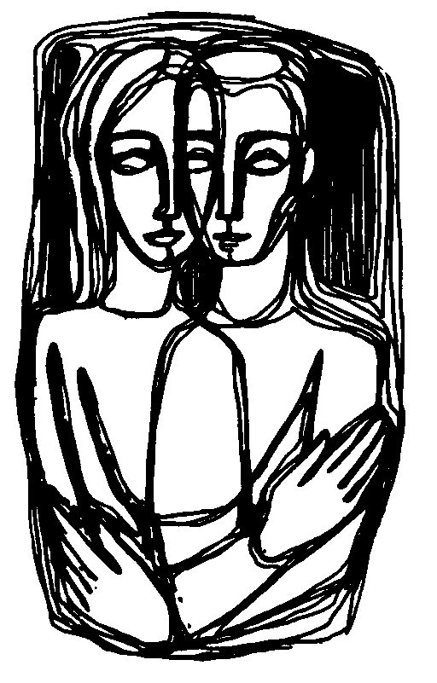

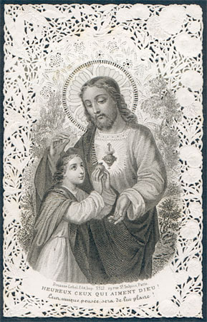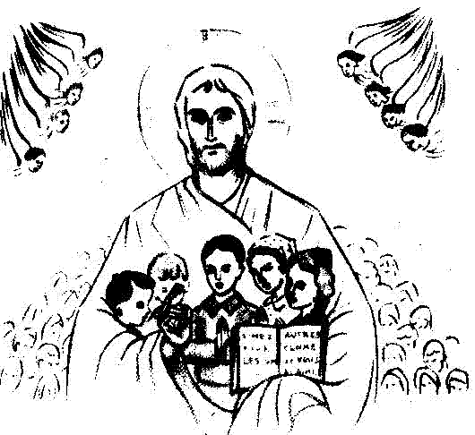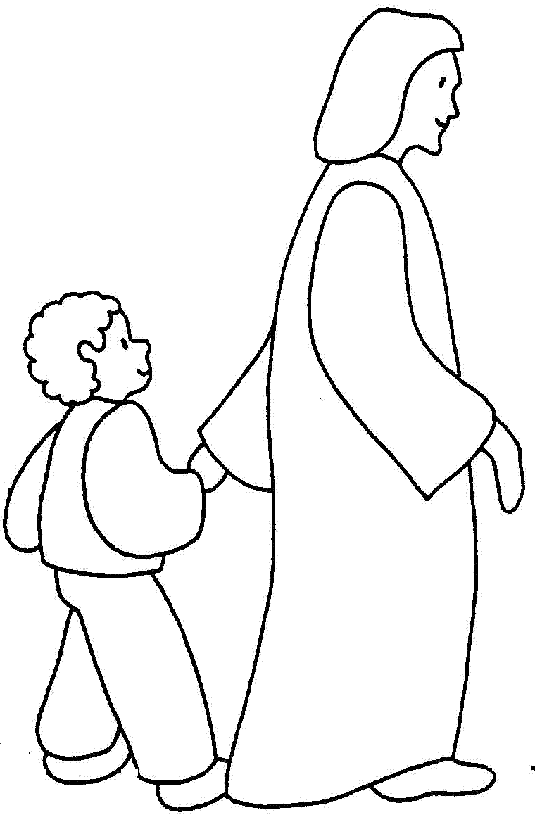

Quel Jésus aimerais-tu rencontrer, celui du parchemin ? L’autre ?

- Nom de code : MAIN
Dans la Bible, il y a des mots qui sont comme des codes secrets. Le mot « main », est un de ces mots. Prends tes outils de cambrioleur et essaie de trouver la clé du code...

1er outil : des passages de la Bible

Ce qui se passe quand le Seigneur Dieu expulse l’homme et la femme du jardin d’Eden
Le SEIGNEUR Dieu dit : « Voici que l’homme est devenu comme l’un de nous par la connaissance de ce qui est bon ou mauvais. Maintenant, qu’il ne tende pas la main pour prendre aussi de l’arbre de vie, en manger et vivre à jamais ! » (Genèse 3:22 )

Dans l’histoire de l’Arche de Noé
Mais la colombe ne trouva pas où poser la patte ; elle revint à lui vers l’arche car les eaux couvraient toute la surface de la terre. Il tendit la main et la prit pour la faire rentrer dans l’arche. (Genèse 8:9 )

Dans l’histoire d’Abraham et de son fils Isaac
Abraham tendit la main pour prendre le couteau et immoler son fils. Alors l’ange du SEIGNEUR l’appela du ciel et cria : « Abraham ! Abraham ! » Il répondit : Me voici. Il reprit : « N’étends pas la main sur le jeune homme. Ne lui fais rien, car maintenant je sais que tu crains Dieu, toi qui n’as pas épargné ton fils unique pour moi. » (Genèse 22:10-12 TOB)

Jacob prie le Seigneur parce qu’il a peur que son frère le tue.
“De grâce, délivre–moi de la main de mon frère, de la main d’Esaü car j’ai peur de lui, j’ai peur qu’il ne vienne et ne nous frappe, moi, la mère avec les enfants.” (Genèse 32:11 TOB)

Dans l’histoire de Moïse et de la sortie de l’esclavage en Egypte
Le SEIGNEUR dit : « J’ai vu la misère de mon peuple en Egypte et je l’ai entendu crier sous les coups de ses chefs de corvée. Oui, je connais ses souffrances. Je suis descendu pour le délivrer de la main des Egyptiens et le faire monter de ce pays vers un bon et vaste pays, vers un pays ruisselant de lait et de miel... » (Exode 3:7-8 TOB)

Moïse étendit la main sur la mer. Le SEIGNEUR refoula la mer toute la nuit par un vent d’est puissant et il mit la mer à sec. Les eaux se fendirent, et les fils d’Israël pénétrèrent au milieu de la mer à pied sec, les eaux formant une muraille à leur droite et à leur gauche. (Exode 14:21-22 TOB)

Dans des poèmes-prières (les Psaumes)
Debout, SEIGNEUR ! Dieu, lève la main ! N’oublie pas les malheureux ! (Psaumes 10:12 TOB)

Mais je compte sur toi, SEIGNEUR. Je dis : « Mon Dieu, c’est toi. » (31–16) Mes heures sont dans ta main ; délivre–moi de la main d’ennemis acharnés ! (Psaumes 31:14-15 TOB)

Dans des histoires de Jésus
Or la belle–mère de Simon était couchée, elle avait de la fièvre ; aussitôt on parle d’elle à Jésus. Il s’approcha et la fit lever en lui prenant la main : la fièvre la quitta et elle se mit à les servir. (Marc 1:30-31 TOB = évangile de la semaine passée)

Dans des histoires des disciples et des apôtres après la mort de Jésus
Beaucoup de signes et de prodiges s’accomplissaient dans le peuple par la main des apôtres. Ils se tenaient tous, unanimes, sous le Portique de Salomon... (Actes 5:12 TOB)

2ème outil : une image à choisir.

Parmi ces images de main, laquelle (ou lesquelles) choisirais-tu pour illustrer les passages bibliques que tu as lus :
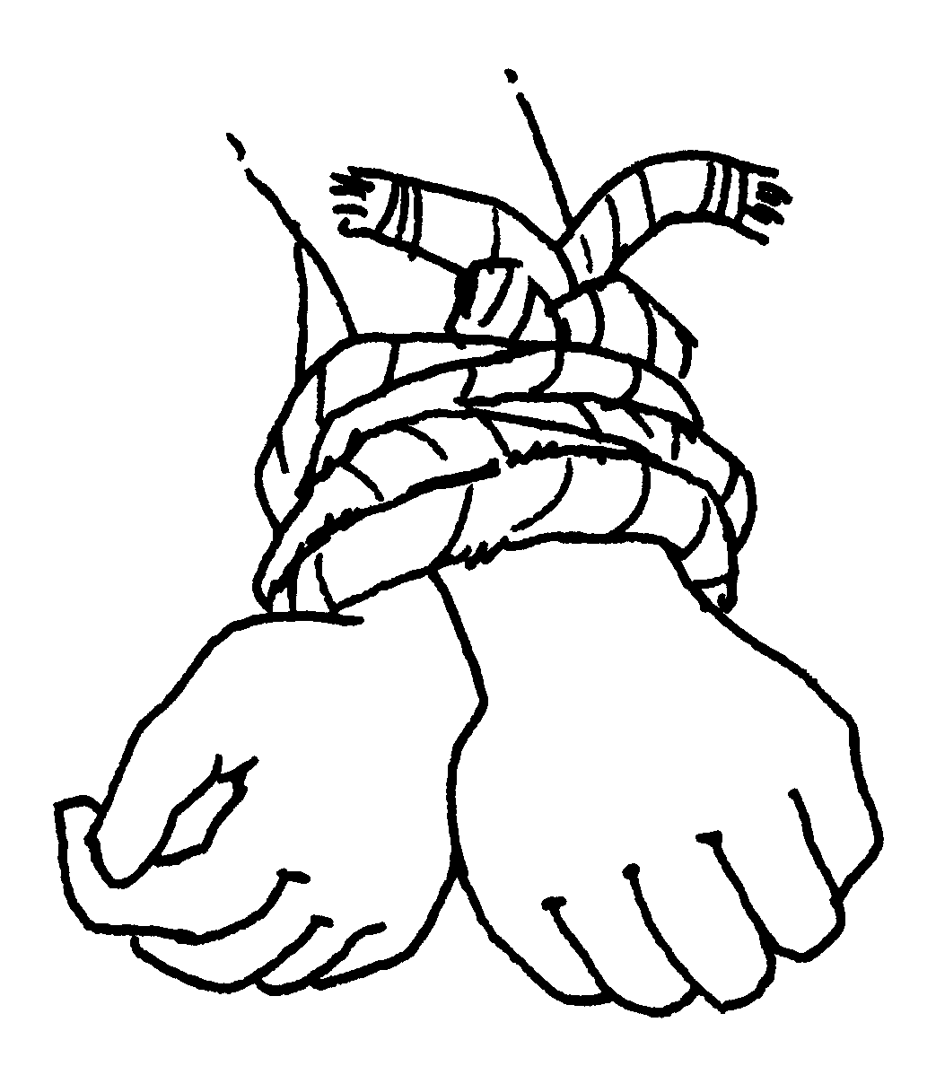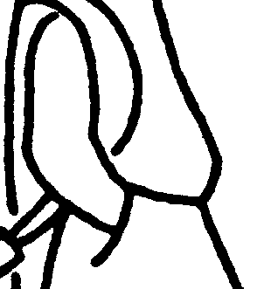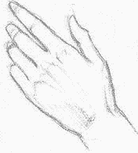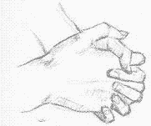

3ème outil : un mot à choisir.

Lequel de ces mots irait bien avec le mot main dans les passages bibliques que tu as lus:

 douceur  violence  travail  puissance  timidité  tendresse

Maintenant, ouvre la phrase avec ta clé !

Relis la phrase de l’évangile d’aujourd’hui où on parle de main.
Est-ce que tu comprends cette phrase un peu autrement... ? Est-ce que l’histoire serait tout à fait la même si il était écrit :
Pris de pitié devant cet homme, Jésus le toucha et lui dit : « Je le veux, sois purifié. »

- Mots croisés

1
2
3
4
5
6
7
8
9
10

Horizontalement, trouve ces mots de l’évangile d’aujourd’hui :

- D’habitude, c’est Jésus qui le fait pour la Bonne Nouvelle de Dieu. Dans cette histoire, c’est l’homme qui a été lépreux qui le fait, mais on ne sait pas ce qu’il dit.
- C’est lui qui a aidé les Hébreux à sortir de l’esclavage. Il a reçu les 10 Paroles de Vie.
- C’est elle qui fait la différence entre les singes (et les humains) et les autres animaux. Elle nous permet de prendre, donner, écrire...
- Ce qu’on fait quand on dit ce qu’on a vu et entendu (par exemple à un procès)
- Ce qu’on fait quand on entre en contact avec quelque chose ou quelqu’un, le plus souvent avec la main. On peut aussi le faire quand on émeut quelqu’un.
- Ne pas tenir plié, donner toute sa place à quelque chose.
- Quitter l’endroit où on est.
- Rendre pur, sans mélange.
- Se séparer de quelqu’un, abandonner un lieu, une activité.
10. Un endroit où un très très grand nombre de gens habitent ensemble, où il est impossible de connaître chaque personne.

Verticalement, tu verras apparaître un mot qui n’est pas dans l’évangile. Il te dira de quoi le lépreux était exclu et qu’il peut réintégrer quand la lèpre le quitte.

[ proclamer, Moïse, main, témoignage, toucher, étendre, partir, purifier, quitter, ville / communauté ]

- Top-Secret ?

Le service du contre-espionnage demande une enquête : le dénommé Jésus est-il un agent secret qui veut passer inaperçu en empêchant les témoins de parler ?
Pour te faire une idée, examine la partie du texte ci-dessous.
Pour retrouver les mots classés TOP SECRET, tu auras besoin du texte de l’évangile.

« TOP SECRET , TOP SECRET à personne, mais va te TOP SECRET au TOP SECRET . Et donne pour ta purification ce que Moïse prescrit dans la TOP SECRET : ta guérison sera pour les TOP SECRET un TOP SECRET . »

Pour t’aider à réfléchir, tu peux classer les mots TOP SECRET en 2 catégories :
- les mots TOP SECRET qui font penser que Jésus veut que la guérison reste secrète :

- les mots TOP SECRET qui font penser que Jésus veut que la guérison soit connue de tous :

Tire tes conclusions, puis discute avec d’autres personnes pour essayer de comprendre pourquoi Jésus dit cela à l’homme qui a été lépreux.

NB : Pense aussi à regarder la fin du texte de l’évangile.

- Touche-touche plus haut

Regarde ce petit dessin et, grâce au 1er mot de la bulle, retrouve le morceau de l’histoire qui est illustré.
Je .........
.............
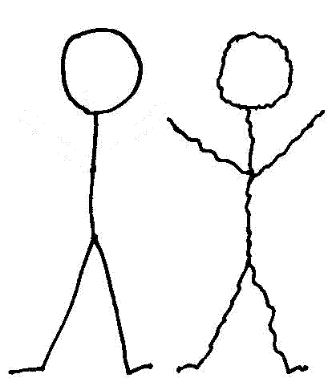

Quand tu as trouvé, dessine les bras de Jésus, en respectant ce que dit l’histoire.

Bonus ! Trouve les mots du texte qui montrent que Jésus a été touché par le lépreux avant d’étendre la main et de le toucher.

(Indice si nécessaire : que dit le texte sur l’état d’esprit de Jésus quand il étend la main ?)

Avec des images

Une BD à remettre en ordre, à faire parler...

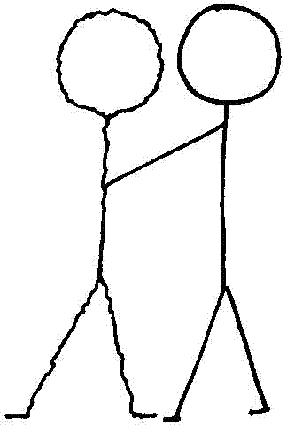 |  |  | 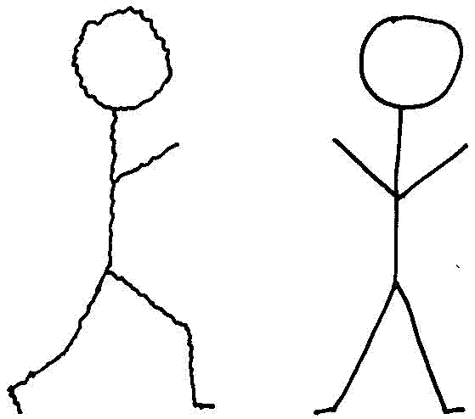

 | 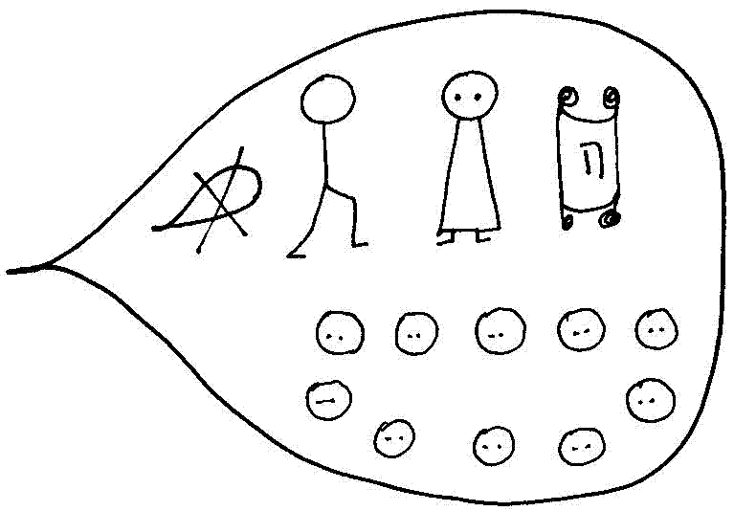 | 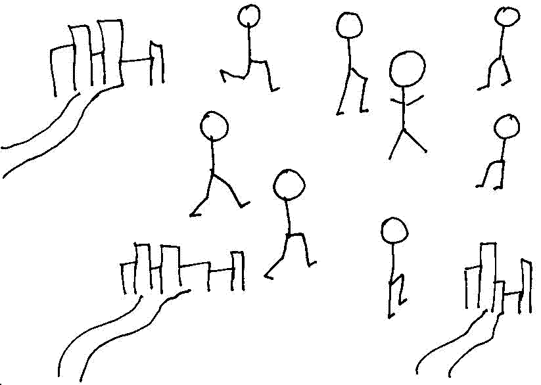

Un dessin à regarder

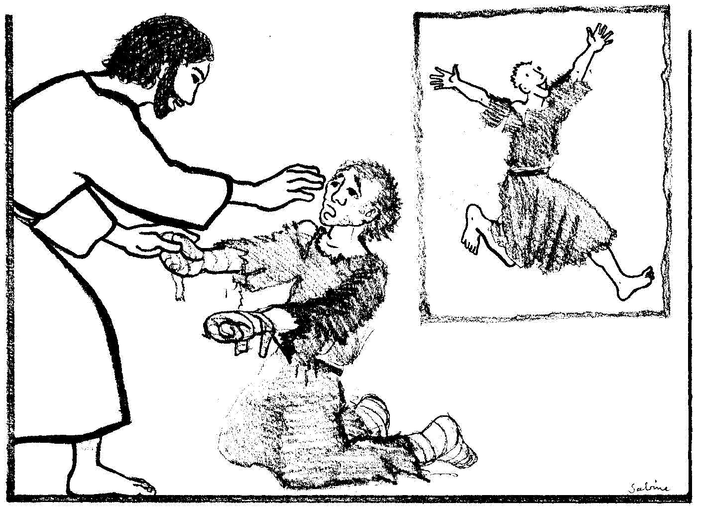

Reconnais-tu les moments de l’histoire ?
Trouve 5 différences entre le personnage qui est devant Jésus et celui qui est dessiné dans le petit cadre

Annexe

1. Jeu des 12 minutes

Objectif :

Expérimenter l’exclusion, la réinsertion dans la communauté, le souci de celui qui est exclu... alors qu’on est sollicité par autre chose. Après que les participants ont expérimenté ces différentes situations par le jeu, on prend un temps pour parler de ce qui s’est vécu. Ensuite on fait le rapport avec le texte d’évangile.

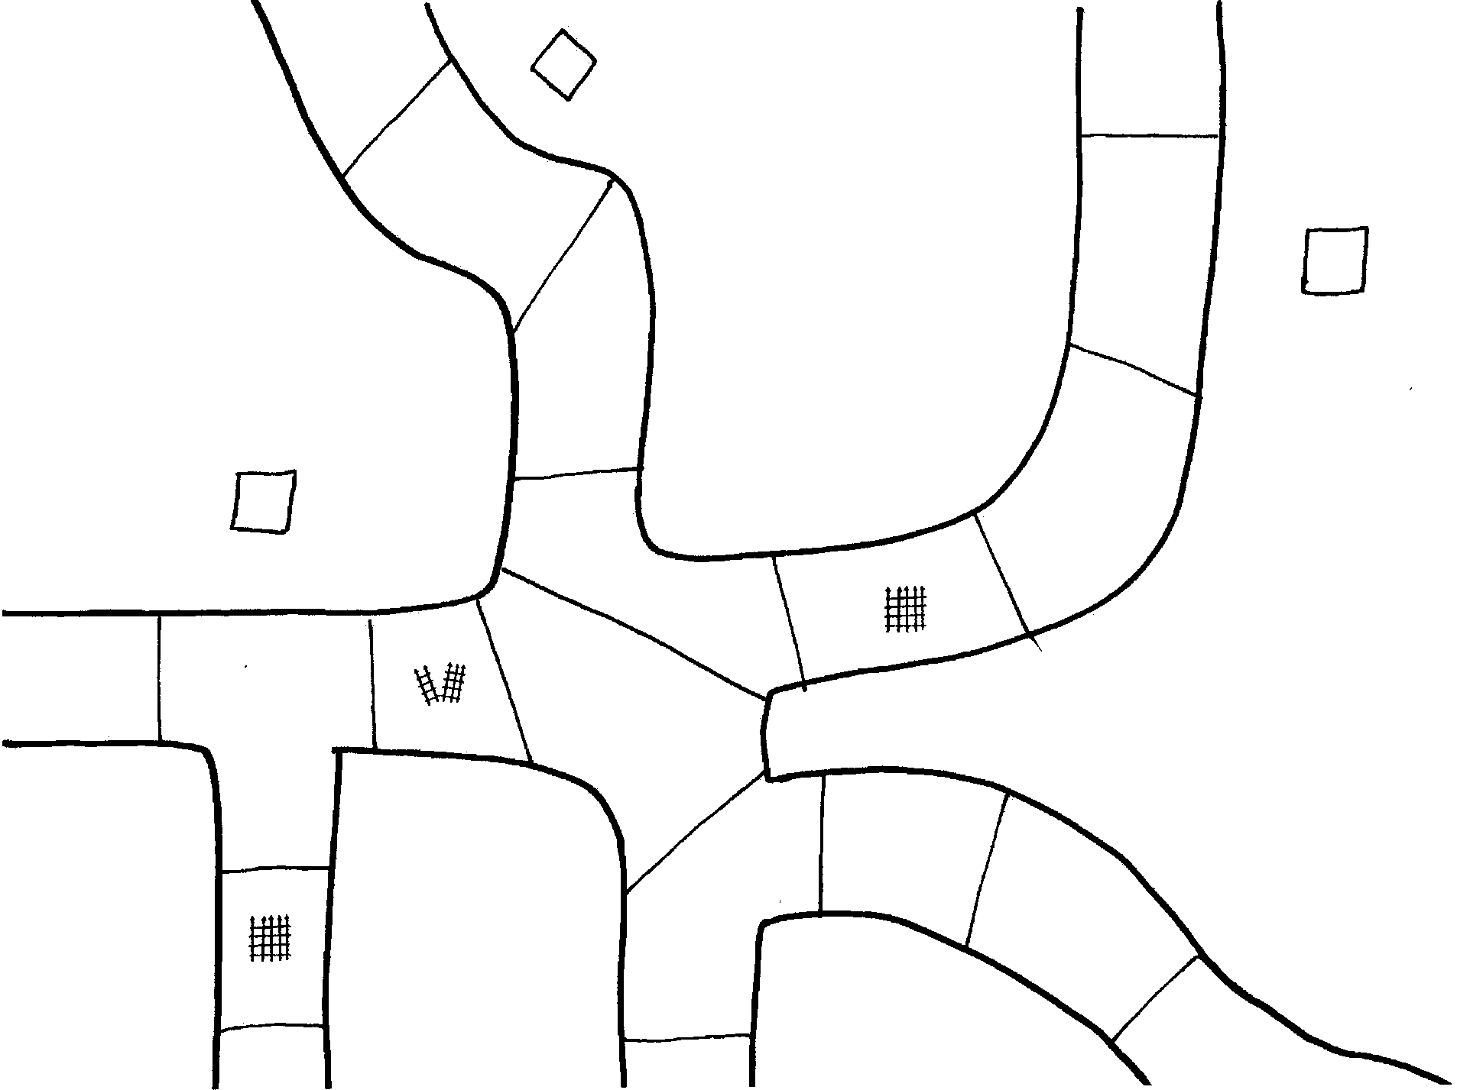  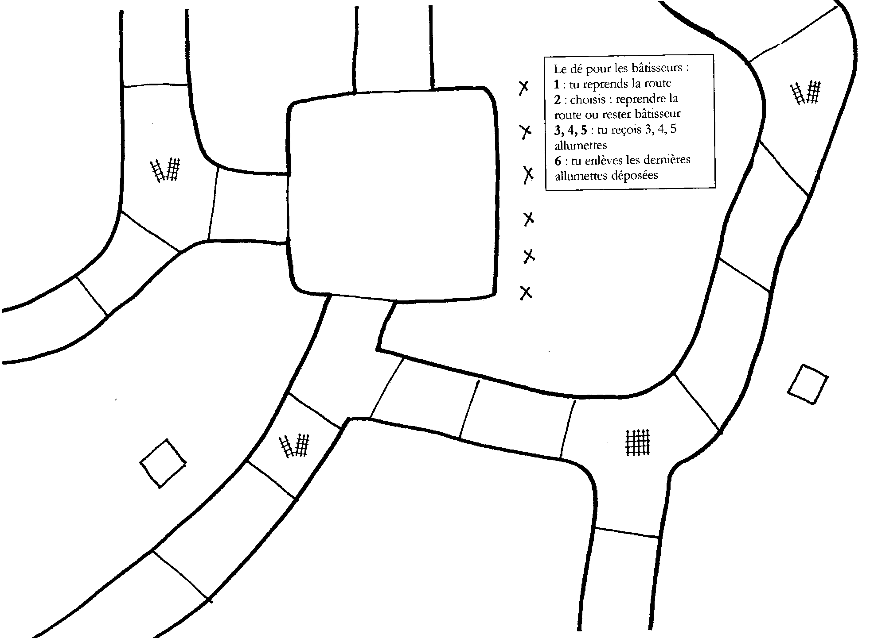
  
  Je
  veux
  sois
  purifié
  Si
  tu veux
  tu
  peux
  me
  purifier
  Matériel :
  - Le plan de jeu : il est prévu pour 6 joueurs
  - Six pions et un dé
  - Six cartelettes « cadenas » et six cartelettes « clé »
  - Des allumettes (ou autres « briques de base » : lego, kapla... cela dépend de la dimension du plan de jeu : la construction doit pouvoir se faire dans le carré)
  - Un chrono ou un sablier
  NB : ceci est un aperçu du plan de jeu. Envoyez-nous un courriel pour le recevoir avec une bonne définition ainsi qu’une feuille de cadenas et de clés (environ 800 Ko)

But du jeu :

« En 12 minutes, il faut faire quelque chose de chouette. »
C’est le seul but qui est donné, répété de temps en temps. Si les participants demandent par ex : « Faut-il plutôt sauver celui qui reste au bord du chemin ou plutôt construire ? N’est-ce pas qu’ils doivent d’abord venir me chercher ? etc », l’animateur se borne à répéter : « En 12 minutes, il faut faire quelque chose de chouette ». Le fait que l’animateur répète cela sans plus d’explication fait partie du jeu. Cela doit permettre aux participants de décider d’eux même ce qu’est « quelque chose de chouette ».

Déroulement :

Avant le départ :

1) distribution des rôles
- Les participants choisissent, les yeux fermés, un des pions.
- Quand chaque participant a son pion, l’animateur explique qu’il y aura des joueurs et des exclus.
- Le pion jaune et le pion rouge (par ex) sont les exclus : ils se mettent sur une des 5 cases carrées (au choix) qui se trouvent en dehors des chemins.
- Les autres sont la Communauté des Joueurs : ils se placent chacun à un départ de chemin, au choix. Il peut y avoir 2 joueurs sur la même case de départ.
- Quand tout le monde est sur sa case de départ ou d’exclusion, l’animateur explique les règles.

2) explication des règles
- Pour les joueurs :
- chaque membre de la communauté des joueurs jette le dé et avance du nombre indiqué par le dé, dans la direction de son choix.
- quand un membre de la communauté des joueurs arrive sur le carré central, il devient un bâtisseur et range son pion sur une des X : il peut commencer à bâtir. Les valeurs du jet de dé pour les bâtisseurs sont écrites sur le plan de jeu.
- quand un membre de la communauté des joueurs tombe sur une case 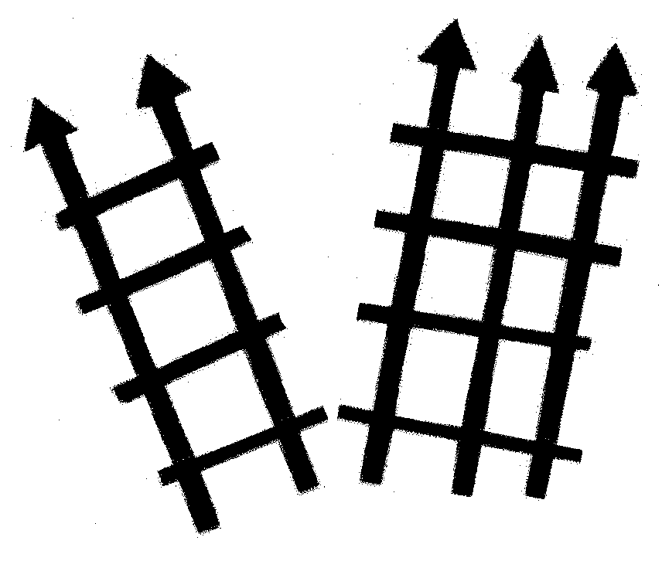, il devient un « ouvert » et il reçoit une clé comportant une phrase de code
- quand un membre de la communauté des joueurs tombe sur une case , s’il est un ouvert, il devient un « fermé » et rend sa clé. S’il n’était pas un ouvert, il ne lui arrive rien de spécial.
- quand un membre de la communauté des joueurs se trouve près d’un exclu, il peut le faire revenir dans la communauté à condition d’être ouvert, d’avoir une clé.

- Pour les exclus :
- ils ne jettent pas le dé, ils attendent au bord du chemin
- dès qu’un joueur, n’importe lequel, devient ouvert et reçoit une clé, chacun des exclus reçoit un cadenas où se trouve la phrase qu’il pourra dire pour être réintégré dans la communauté.
- si un joueur arrive sur la case la plus proche de son carré ET que ce joueur est ouvert, qu’il a une clé, l’exclu appelle le joueur ouvert en lui disant la phrase de code qui est sur son cadenas.
- le joueur ouvert lui répond alors « je le veux, sois purifié ». À partir de ce moment, l’exclu devient un joueur et participe comme les autres.

Départ du jeu : quand les règles ont été dites, on répète encore une fois le but du jeu : « En 12 minutes, il faut faire quelque chose de chouette »... et on lance le chrono !

Pendant le jeu :
- Le plus dur pour l’animateur est peut-être de ne pas intervenir. Il se peut qu’un des exclus râle de ne pas jouer, il se peut que les autres joueurs bâtissent sans s’occuper de réintégrer ceux qui sont au bord du chemin... laissons faire ! La discussion est là pour cela.
- De temps, en temps, rappeler le temps restant.
- Règle pour les bâtisseurs : les pions restent sur les croix et les joueurs jettent le dé qui donne les résultats suivants :
1 : le participant n’est plus bâtisseur, il reprend la route et va se mettre sur une des cases qui repartent du carré
2 : le bâtisseur choisit : rester bâtisseur ou reprendre la route
3, 4, 5 : le bâtisseur reçoit 3, 4, 5 allumettes (kapla, briques...) pour bâtir
6 : le bâtisseur enlève les allumettes qui ont été placées au tour précédent.

Fin du jeu :
Dès que les 12’ sont écoulées, le jeu est arrêté.

Discussion :
Le jeu est terminé : chacun à son tout, même ceux qui auraient été exclus jusqu’au bout et n’auraient « pas joué », dit s’il trouve qu’on a réussi à faire quelque chose de chouette.
C’est là que le « faire quelque chose de chouette » pourra s’éclairer : bâtir ? permettre que tout le monde participe ?

L’idéal serait de faire une 2ème partie après la discussion.

L’évangile : après le jeu et la discussion, on lit/raconte l’évangile. On cherche ce qui est pareil, ce qui est différent...

2. Du matériel pour raconter

Il y a :
- une petite BD dans le Samuel de janvier 2003
- un passage dans « L’évangile de Jésus Christ en bande dessinée »
- Une histoire à deux voix :

Conteur/teuse : Un homme était lépreux : sa peau était malade. S’il touchait un autre homme ou si un autre homme le touchait, l’autre devenait malade à son tour. Vous pensez bien que, dans ces conditions, il n’osait toucher personne et que personne n’avait envie de le toucher ! Il faisait peur.
Le Fou : Ben, faut comprendre qu’on ait peur ! Moi quand je vois un SDF qui a l’air un peu saoul, ça me fait peur aussi ! Et l’odeur.... !
C. : Alors le lépreux devait rester à l’écart. Il ne pouvait plus habiter en ville, comme les autres, dans sa maison. Il ne pouvait plus travailler ni aller à la fête. Il ne pouvait plus faire ses courses ni aller au temple. Il était exclu de la vie normale des humains.
Le Fou : C’est comme s’il était mort...
C. : En ces jours-là, Jésus était dans le coin. Il parcourait tout le pays en proclamant la Bonne Nouvelle de Dieu. Personne ne sait comment le lépreux l’a appris mais il s’est mis en route pour supplier Jésus. Il vient auprès de lui
Le Fou : Aïe ! Mais c’est interdit par la loi ! C’est dangereux ! Jésus va aussi devenir lépreux !
C. : et lui dit : « Si tu veux, tu peux me purifier ».
Le Fou : Bizarre bonhomme ! C’est lui qui veut guérir et il dit à Jésus « Si tu veux... » ! Moi, j’aurais carrément dit : « Je veux que tu me guérisses» ! Et hop, les choses sont claires !
C. : Jésus est remué jusqu’aux entrailles, tout au fond de lui, comme une femme qui sent bouger le bébé dans son ventre. Jésus étend la main, comme Moïse a étendu la main pour ouvrir la mer à la sortie d’Égypte. Il étend la main, touche le lépreux et il dit : « Je le veux, sois purifié ».
Le Fou : Ça c’est chouette ! Ils sont au moins 2 à vouloir que le lépreux guérisse ! Il n’est plus tout seul le gars !
C. : Aussitôt la lèpre le quitta et il fut purifié. Il n’était plus malade, il pourrait de nouveau rencontrer les autres, faire des choses avec eux, vivre normalement... Comme s’il avait suffit qu’un seul humain n’ait pas peur de lui, qu’un seul humain ose le toucher pour qu’il retrouve sa place parmi tous.
Jésus était comme en colère et il expulsa/renvoya/chassa l’homme qui avait été lépreux
Le Fou : Ben ça c’est le comble ! Je pensais que Jésus était toujours gentil !
C. : Il renvoya l ‘homme en lui disant ce qu’il devait faire maintenant : ouvrir les yeux, ne pas raconter ce qui s’était passé et aller se montrer au prêtre comme le prévoit la Loi de Moïse. Quand les gens le verraient guéri, ce serait comme un témoignage pour eux.
Le Fou : OK, pigé : peut-être que Jésus ne veut pas être pris pour un magicien, un superman qui guérit d’un coup de baguette magique !
C. : L’histoire ne dit pas si l’homme qui avait été lépreux est allé se montrer au prêtre. Il est parti... et il a désobéi à Jésus ! Il s’est mis à proclamer beaucoup et à répandre la Parole. À cause de ça, Jésus ne pouvait plus entrer ouvertement dans une ville. Il était dans les lieux déserts et on venait à lui de partout.
Le Fou : ... drôle de fin... Ça a l’air chouette parce que l’homme qui a été lépreux dit la Parole... Ça a l’air pas chouette parce que Jésus ne peut plus entrer dans les villes... Heureusement qu’il y aura une suite !

Lise
Janvier 2009

3. Du matériel pour bricoler :

Un bricolage (silhouette à retourner) dans les 72 Dimanches et Fêtes à 2 mains de A. GRAVIER aux éditions du Signe.

voir pur/impur dans la « boîte à mots » http://www.catho-bruxelles.be/-Bible-et-enfants-.html
Sur cette question : http://catechese.free.fr/ParoleTous.htm ou http://catechese.free.fr/Education.htm
http://www.fondationdamien.be/damien/biographie.cfm
Voir « associer différents passages de la Bible » dans la « boîte à outils » http://www.catho-bruxelles.be/-Bible-et-enfants-.html
Le verbe qui est traduit ici par expulser est traduit, dans la Bible en grec, par le même verbe que dans la phrase « Jésus le renvoya ». C’est un verbe qu’on utilise aussi en français pour parler d’une femme qui accouche.
J-F Kieffer, 1000 images d’évangile, Les Presses d’Ile de France
http://www.cruzblanca.org/hermanoleon/byn/rc/sac.htm
Missel pour les petits, 1955
Entre adultes, on parlera de « sens symbolique »
J. VANDENBOSCH et Sabine de COUNE, Prier la Parole Dominicale Année B, Ed. Fidélité
Voir Boîte à outils : Raconter l’évangile à l’aide du Fou du roi http://www.catho-bruxelles.be/-Bible-et-enfants-.html
“Moïse étendit la main sur la mer. Le SEIGNEUR refoula la mer toute la nuit par un vent d’est puissant et il mit la mer à sec. Les eaux se fendirent, et les fils d’Israël pénétrèrent au milieu de la mer à pied sec, les eaux formant une muraille à leur droite et à leur gauche.” (Exode 14:21-22 TOB)
Voir boîte à mots pur/impur http://www.catho-bruxelles.be/-Bible-et-enfants-.html

